ОБЩЕСТВО С ОГРАНИЧЕННОЙ  ОТВЕТСТВЕННОСТЬЮ  «ФАСКО» | ОБЩЕСТВО С ОГРАНИЧЕННОЙ ОТВЕТСТВЕННОСТЬЮ  «АГРОСИНТЕЗ»

Исследование влияния стимуляторов роста и развития корневой системы совместно с антистрессовыми препаратами на декоратичные растения

Научно-технический отчет

Москва 2012 г.
Содержание

- Цель работы
- Описание эксперимента
- Результаты эксперимента
- Рекомендации

Цель работы
В эксперименте оценивалось влияние стимуляторов роста и развития корневой системы растений, а также антистрессовых препаратов на состояние различных декоративных растений после пересадки в открытый грунт в условиях Московской области. Так же моделировалась ситуация имитирующая засушливый период, для дополнительной оценки влияния препаратов. Следует отметить, что обычно продолжительность таких экспериментов, особенно для древовидных растений составляет не менее двух – трех сезонов вегетации. Тем не менее в данном эксперименте уже в течение одного года были достигнуты положительные результаты.

Описание эксперимента

- Общие сведения:

- дата посадки – 31.10.2011.
- температура окружающего воздуха + 8◦С.
- место посадки – опытный питомник в Снопово, территория складского комплекса «GRS».
- исходное рН почвы – 7,7.
- дата дополнительной обработки 20.06.2012

- Используемые удобрения, препараты:

Первичная обработка:
«Гумигель» - высокоэффективный кондиционер для почв, имеющий нейтральную кислотность (рН7) и хорошо растворимый в воде. Благодаря высокому содержанию гуминовых кислот и связанных с ними основных элементов питания и полезных почвенных микроорганизмов, позволяет повышать плодородие почв, связывать и разлагать в почве тяжелые металлы и экотоксиканты, формировать густые травостои.
«Корневин» - используется для улучшения укоренения и приживаемости растений. Применяется путем опудривания посадочного материала перед высадкой.
«Оксикарбам» - регулятор роста растений. Повышает устойчивость растений к стрессовым факторам, в первую очередь к засухе и низким температурам, повышает устойчивость белок- и фотосинтезирующего аппаратов растительной клетки, репродуктивного аппарата растений.
«Цитодеф» - регулятор роста растений. Используется на декоративных культурах для увеличения яркости окраски и размеров цветов.
«ПАВ ОП 10» - применяется в качестве эмульгирующих поверхностно-активных веществ и для улучшения смачиваемости листа.
- удобрение «Осеннее» - тукосмесь с содержанием питательных элементов N – 5%, Р2О5 – 15 %, К2О – 35 %.
грунт «Грин Бум Рододендрон», рН = 5,3
грунт «Для Ваших любимых растений», рН = 6,4

Дополнительная обработка:
«Этамон» - регулятор роста растений. Используется для стимуляции роста корневой системы на овощных и декоративных культурах

вода для приготовления растворов препаратов – бутилированная питьевая
вода для полива – водопроводная.

- Схема посадки растений:

РАСТЕНИЯ КОНТРОЛЬ | Кол. | ДОРОЖКА | Кол. | ОБРАБОТАННЫЕ РАСТЕНИЯ
Туя западная Барабандт, H 180-200 | 5 |  | 5 | Туя западная Барабандт, H 180-200
Туя западная Барабандт, H 180-200 | 4 |  | 4 | Туя западная Барабандт, H 180-200
Рододендрон, h 30-40 | 5 |  | 5 | Рододендрон, h 30-40
Можжевельник, h 30-40 | 10 |  | 10 | Можжевельник, h 30-40
Ель Конника, h 20-30 | 8 |  | 7 | Ель Конника, h 20-30
Бересклет | 10 |  | 10 | Бересклет
Барбарис | 10 |  | 10 | Барбарис
Роза, с закрытой корневой системой | 10 |  | 10 | Роза с закрытой корневой системой

- Методика обработки растений:

4.1.) Прикорневая обработка раствором препарата «Гумигель».
Вынуть растение из горшка, слегка стряхнуть землю, положить растение на горизонтальную поверхность. Приготовить раствор препарата «Гумигель» (разведением водой в соотношении 1:10). С помощью опрыскивателя обработать корневую систему растения из расчета 10 мл раствора на 1 дм2 (визуально раствор не должен стекать с корневого кома);
4.2.) Опудривание препаратом «Корневин».
Опудрить корневую систему растения препаратом «Корневин».
4.3.) Высадить растение в грунт, используя готовый грунт «Фаско».
4.4.) Опрыскивание растения раствором смеси препаратов:
Приготовить раствор: на 1 л воды - 120 мг «Оксикарбам», 30 мг «Цитодеф»,
200 мг «ПАВ ОП10», перемешать.
Опрыскать растение.

4.5) Дополнительная обработка препаратом «Этамон»
Проводится в период вегетации 5 раз с интервалом в 1 неделю.
Опрыскивание растения раствором препарата:
Приготовить раствор: на 1 л воды - 10 мг «Этамона», 200 мг ПАВ, перемешать, опрыскать растение до полного смачивания листа.

4.6) Создание стрессовой ситуации для растений.
В жаркий период прекратить полив растений сроком на 1 календарный месяц

- Контрольная группа растений:

Высадка растений проводится без обработки, используется грунт «Фаско» и вносится в посадочную яму удобрение «Осеннее» из расчета 20 г для «Туи западной Барабандт», 10 г для остальных растений.
Дополнительная обработка в вегетационный период отсутствует.
Создание стрессовой ситуации - аналогично экспериментальной группе.

РЕЗУЛЬТАТЫ ЭКСПЕРИМЕНТА

Поскольку высадка растений в грунт и обработка препаратами корневой системы была произведена поздней осенью, первая визуальная оценка их состояния производилась после перезимовки, а вторая в конце первого вегетационного периода. При этом в конце вегетационного периода визуально производилась оценка состояния корневой системы растений.
Отмечено, что обработанные растения, в первую очередь туя, имели более яркую зеленую окраску, как после перезимовки, так и в течение вегетационного периода. Также размеры растений и их облиствленность в случае роз, рододендрона и бересклета были больше у обработанных растений.

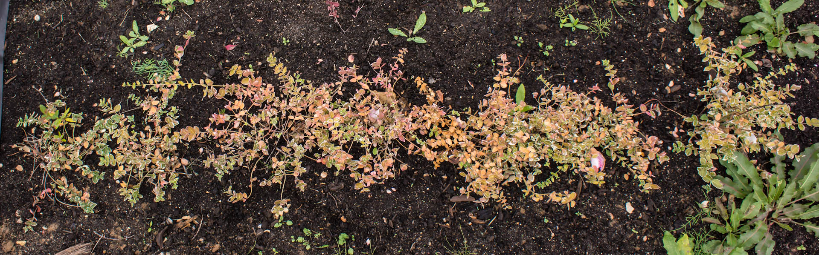
Бересклет обработанный

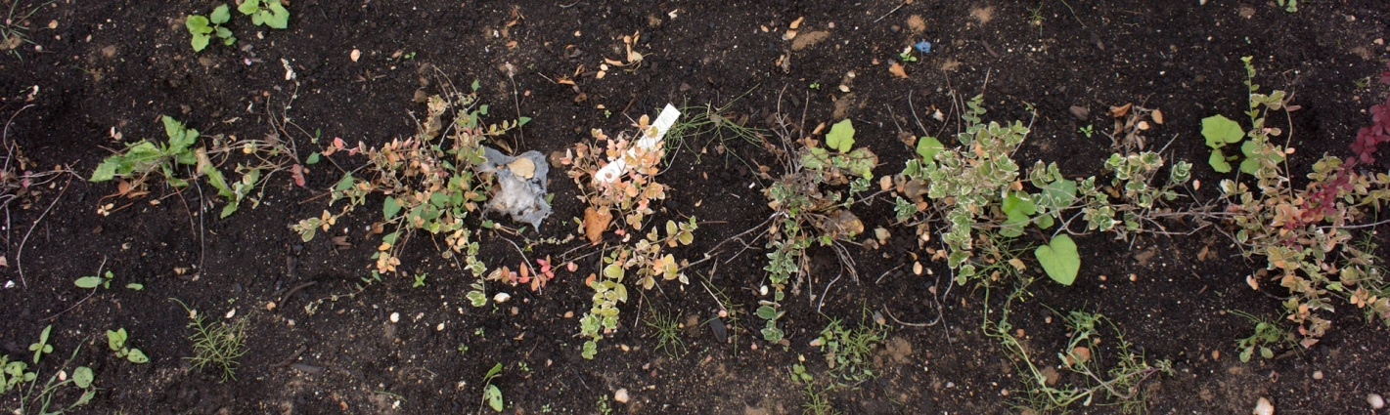
Бересклет не обработанный

В вариантах с обработкой не отмечено ни одного случая гибели растений. Размеры корневой системы обработанных растений были минимум в полтора раза больше, чем у необработанных, за исключением можжевельника
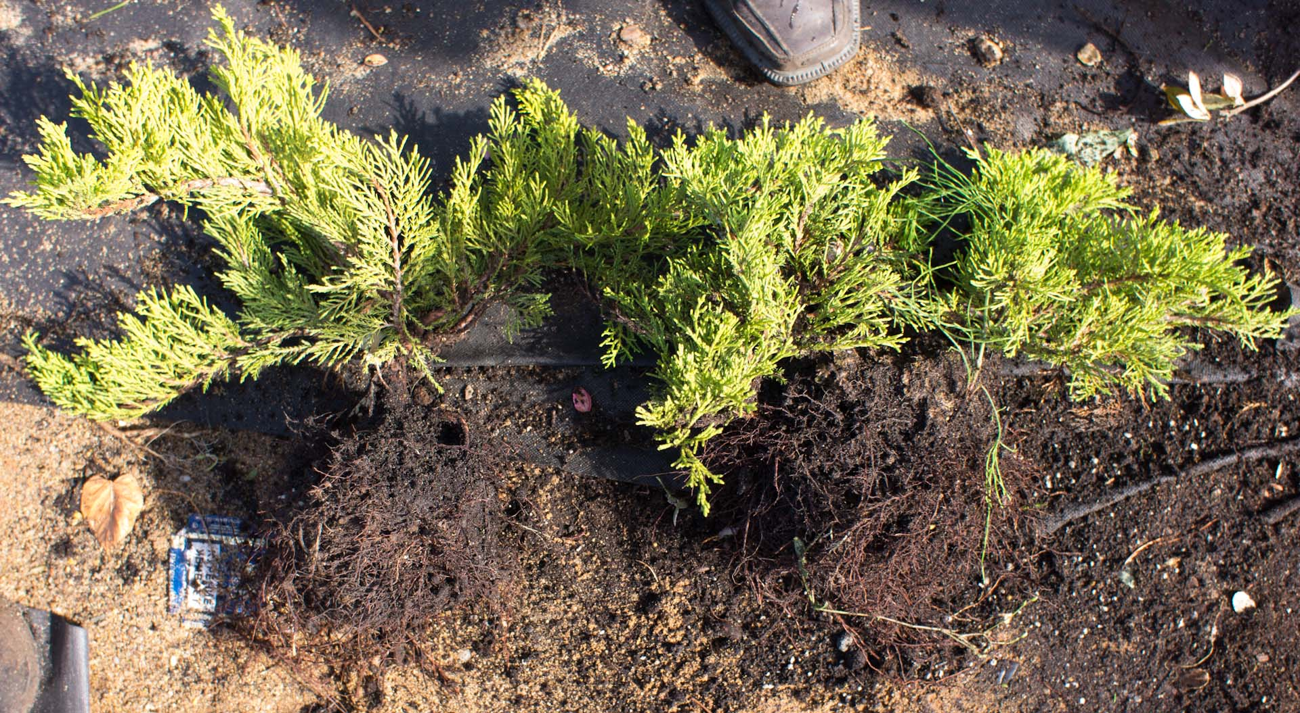
Туя. Обработанное растение справа.

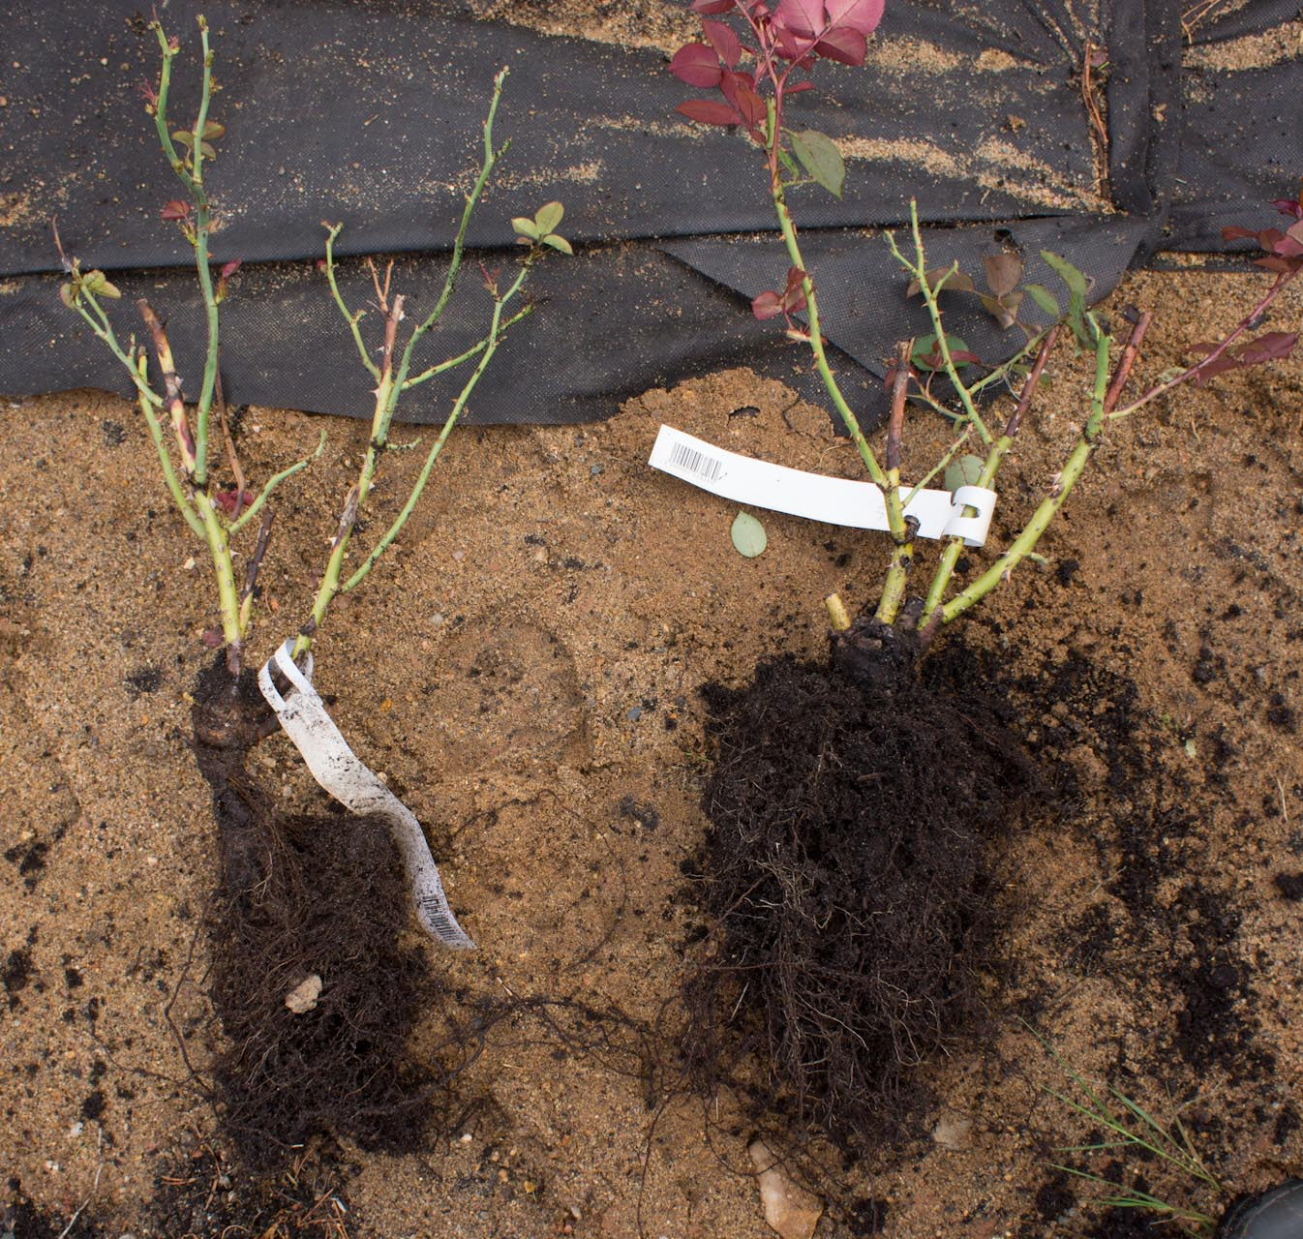
Роза. Обработанное растение справа.
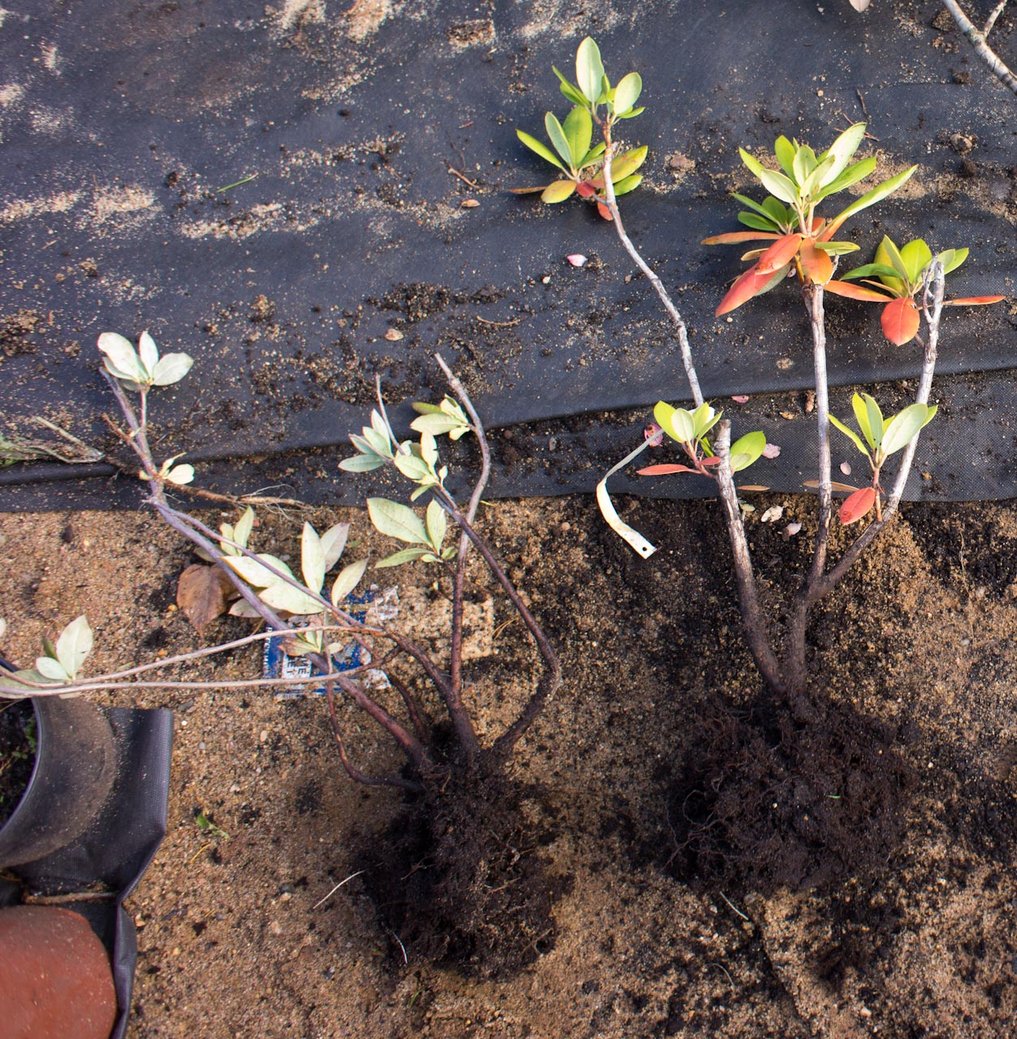
Рододендрон. Обработанное растение справа.

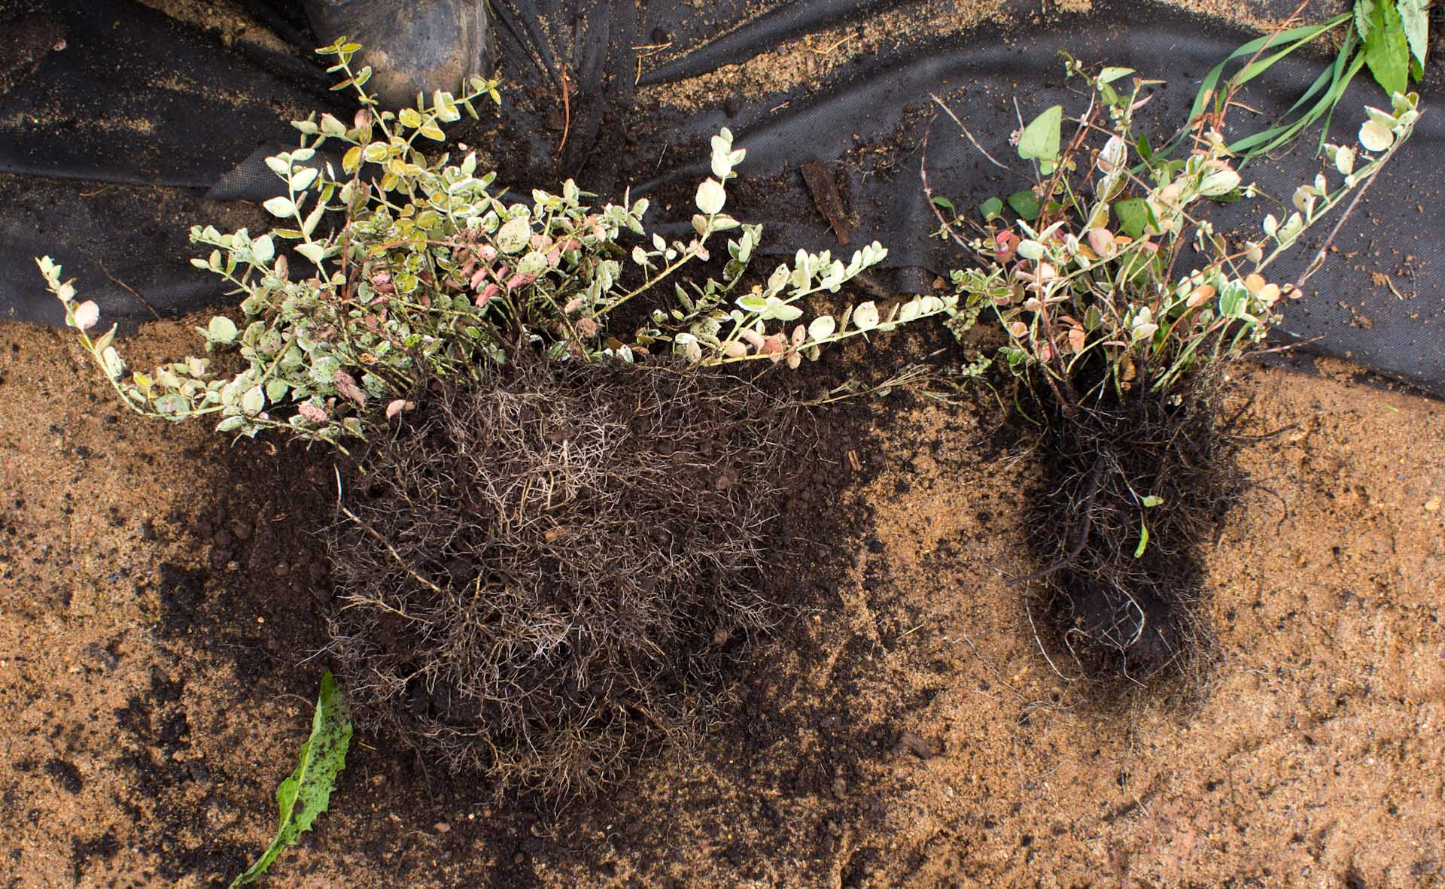
Бересклет. Обработанное растение СЛЕВА.

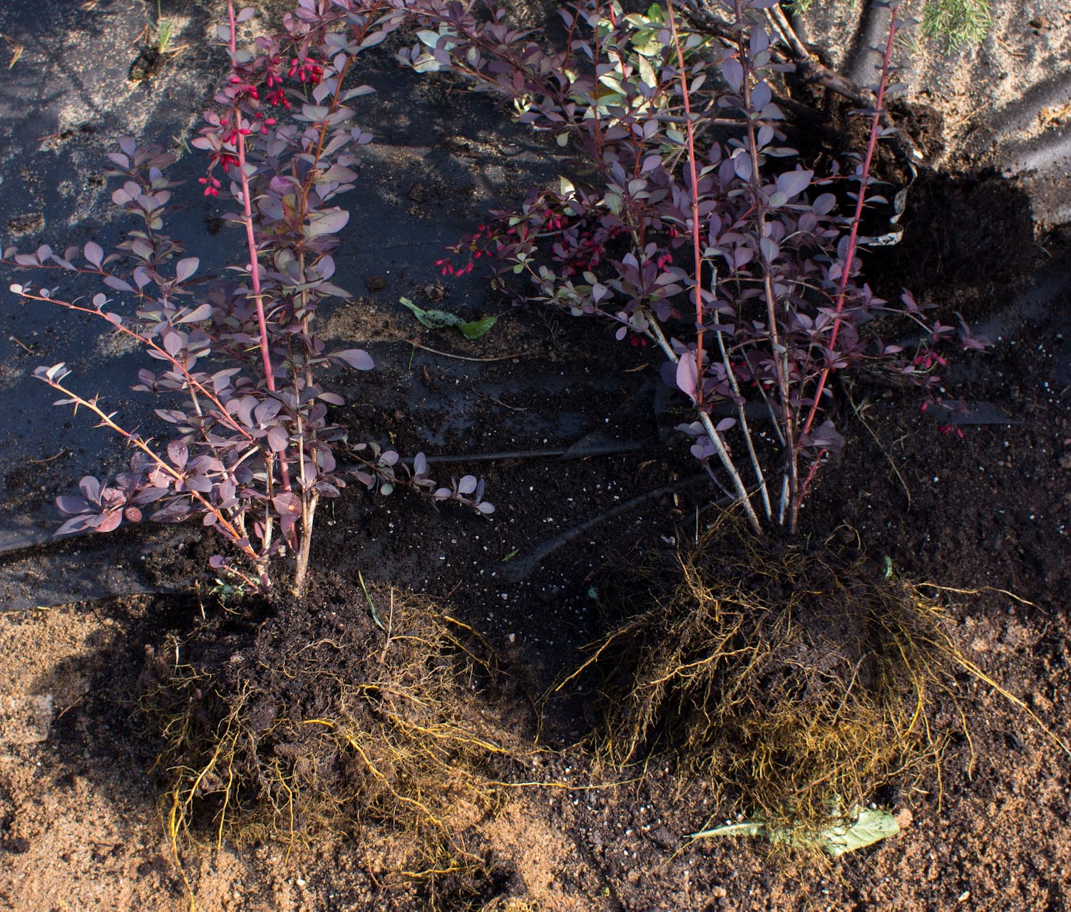 23.
Барабарис. Обработанное растение справа
У ели Коники в варианте с обработкой отмечено образование большого количества придаточных корешков.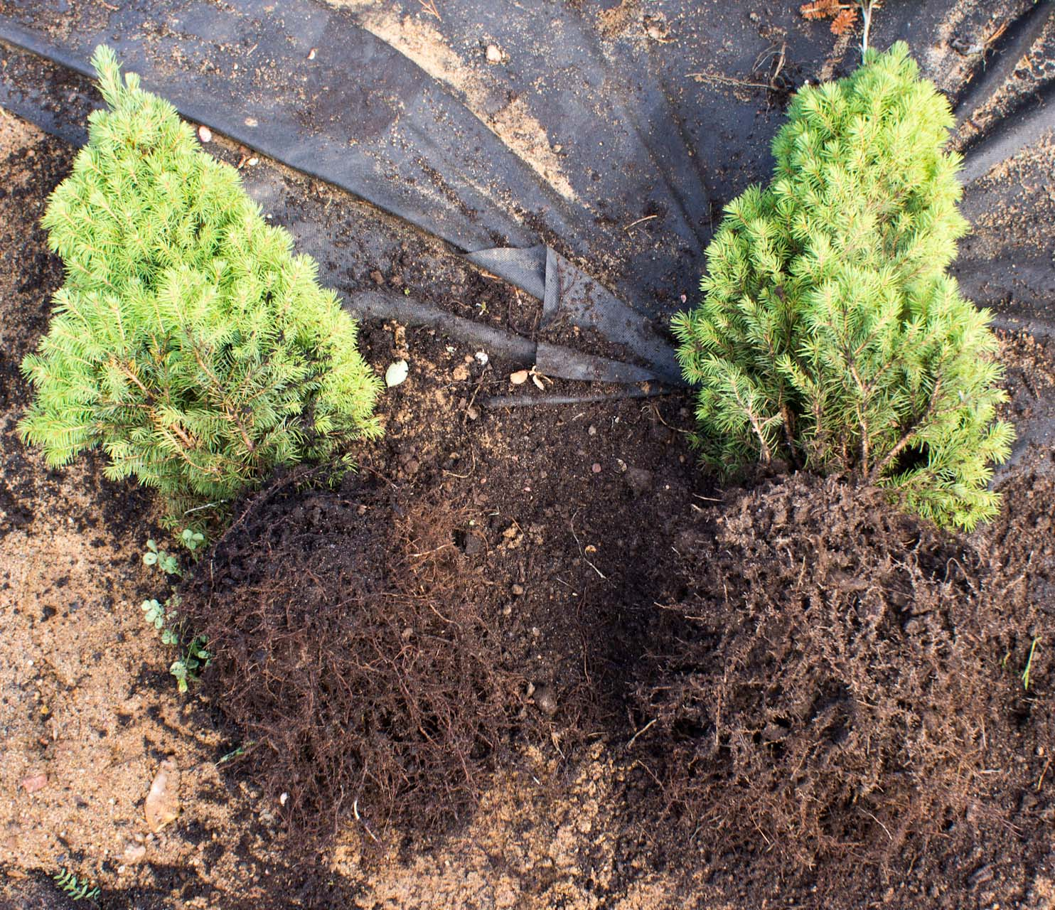
Ель Коника. Обработанное растение справа

Очевидно, что формирование у растений более мощной корневой системы обеспечит в дальнейшем их более успешную приживаемость, более активный рост и устойчивость к различным типам стресса. При более четком подборе доз и сроков обработки растений препаратами, можно получить еще более удачные результаты.

РЕКОМЕНДАЦИИ
Целесообразно рекомендовать покупателю сопровождать высадку и дальнейший уход за декоративными растениями применением комплекса препаратов обеспечивающих более активный рост и развитие их корневой системы. В качестве удобной формы продажи таких препаратов могут быть наборы включающие препараты Корневин, Гумигель и Этамон, рекомендации и средства их внесения.

